**PLAN DE CLASE/NOTA TÉCNICA**

**NIVEL: SECUNDARIA**

**VIERNES 24 DE MARZO**

**1.- NOMBRE DEL PROFESOR: Andrea Hernández Flores GRADO: 1° GRUPO: “A” “B”**

**2.- ASIGNATURA: BIOLOGÍA**

**3.- TRIMESTRE: 3°**

**4.- SEMANA: SEMANA DEL 21 AL 24 DE MARZO**

**5.- TIEMPO: 40 minutos**

**6.- TEMA: Consecuencias del tabaquismo**

**7.- PROPÓSITOS: El estudiante identifique los riesgos de consumir sustancias toxicas y nocivas para la salud.**

**8.- COMPETENCIA: Reconoce las principales adicciones y sus efectos en los sistemas del cuerpo humano.**

**9.-APRENDIZAJE ESPERADO: Conoce y explica los riesgos para la salud causados por el tabaquismo y alcoholismo y desarrolla conductas saludables para evitarlos.**

**10.- CONTENIDOS: Las sustancias adictivas y el cerebro, tabaquismo y alcoholismo.**

**11.- RECURSOS:** Nota técnica, cuaderno y libro.

**12.- MATERIALES:** Una botella de plástico transparente de litro y medio o 2 litros con tapa• Algodón • Un cigarrillo • Un recipiente hondo para la base • Agua • Encendedor • Plastilina • Unas tijeras.

**13.- IMPLEMENTACIÓN DE ACCIONES DEL P.E.M.C: En proceso de autorización**

**14.- INICIO:**

* ¿Cuáles son las consecuencias del abuso del tabaco?

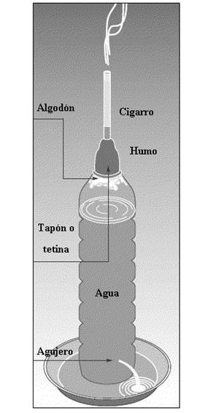**15. DESARROLLO:**

Antes de desarrollar la práctica “La botella fumadora” la docente dará la siguiente información acerca de algunos componentes del cigarro: La Nicotina es la sustancia que provoca la fuerte adicción y dependencia psicológica y es, por tanto, la responsable de que el tabaco sea una droga, su capacidad adictiva es tan potente como la de la cocaína o la heroína. El humo del tabaco contiene alquitranes, como los utilizados para asfaltar carreteras y calles, que favorecen la combustión del cigarro, también arsénico, un veneno mortal muy potente común en los raticidas

Concluida la explicación, para la construcción de la botella fumadora seguiremos los siguientes pasos:

* Limpiar la botella y llenarla casi totalmente de agua.
* Practicar un agujero en el tapón de plástico de la botella, procurando que se ajuste lo mejor posible a la forma y tamaño de la boquilla del cigarrillo.
* Introducir el cigarrillo en el tapón por el extremo del filtro.
* Introducir un algodón dentro del cuello de la botella de forma que el cuello de la botella quede totalmente taponado. Asegurar que no se moje el algodón.
* Cerrar la botella con el tapón. Para asegurar bien el cierre, se deben sellar las juntas con plastilina, silicona u otro material similar.
* Colocar la botella en el recipiente.
* Encender el cigarrillo y, seguidamente y de forma rápida, hacer un agujero en la base de la botella con la punta punzante de las tijeras.
* Dejar que la botella vaya “fumando” el cigarrillo y cuando éste se haya consumido por completo, quitar el tapón y observar lo que le ha sucedido al algodón y qué ha quedado dentro de la botella.

**16.- CIERRE:**

Concluida la práctica se pedirá a los estudiantes responder lo siguiente:

* ¿Cómo ha quedado cada elemento? ¿Qué similitudes encuentras entre “la botella fumadora” y nuestro cuerpo? Haz una relación detallada
* ¿Qué piensas del agua del vaso de precipitado?

17.-**EVALUACIÓN:** Autoevaluación ( ) Coevaluación ( ) Heteroevaluación (x) Se evaluará la participación y apunte realizado por los estudiantes.

**ACTITUDINAL:** Cumple con su asistencia y participación

**CONCEPTUAL:** Completa sus actividades en tiempo y forma y con buena presentación

**PROCEDIMENTAL:** Identifica las consecuencias del abuso de sustancias nocivas como el tabaco en el organismo.

**18.- TAREA:** No hay tarea.